  
Fecha : 06/09/2022, Hora : 05:26:45 | Cargo correctamente la URL: 'http://localhost/niubiz-demo/'   
Fecha : 06/09/2022, Hora : 05:26:49 | Construcción del caso de prueba a ejecutar 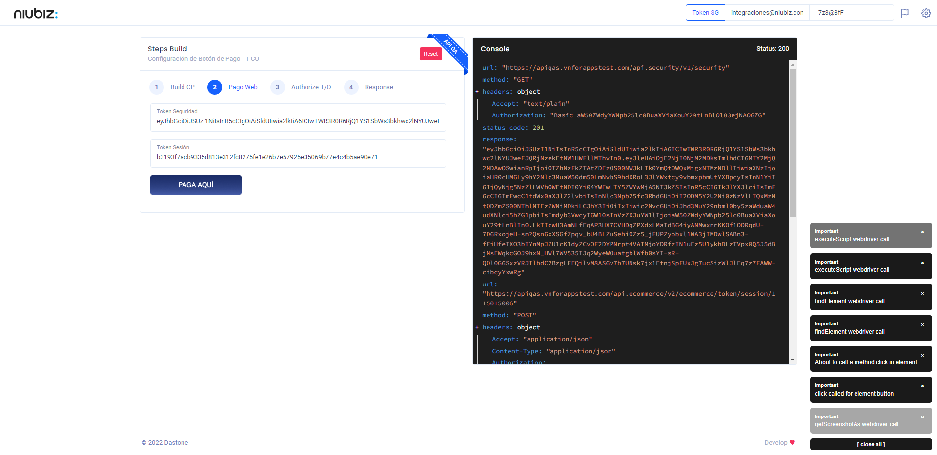  
Fecha : 06/09/2022, Hora : 05:26:54 | Se inicia la carga del formulario de pagos 